Гуманитарный проект
государственного учреждения культуры
«Добрушская центральная районная библиотека»
«Создание литературной музейной комнаты
в филиале «Кормянская сельская библиотека им. И.П.Шамякина»

- Наименование проекта: «Создание литературной музейной комнаты в филиале «Кормянская сельская библиотека им. И.П.Шамякина»
2. Срок реализации проекта: долгосрочный
3. Организация – заявитель, предлагающая проект:
ГУК «Добрушская центральная районная библиотека»
4. Цели проекта: активизировать культурно-просветительскую работу, направленную на социально-культурное развитие посетителей библиотеки
5. Задачи, планируемые к выполнению в рамках реализации проекта:
Агрогородок Корма Добрушского района является родиной народного писателя Беларуси Ивана Петровича Шамякина. В библиотеке собраны уникальные книги с дарственными надписями писателя, рукописи, фотографии. Возле здания библиотеки установлен бюст и памятный знак. Библиотека носит имя Ивана Шамякина.
Создание литературной музейной комнаты в филиале «Кормянская сельская библиотека» станет престижным, так как положительно будет влиять на имидж библиотеки, способствовать росту ее авторитета не только в данном населённом пункте, но и на уровне района и области. В результате населённый пункт станет центром туризма, различного рода праздников, привлекающих людей.
Музейная комната при библиотеке изменит представление населения о традиционной библиотеке. Она будет сочетать библиотечные, музейные, экскурсионно-познавательные, художественно-выставочные формы деятельности, что формирует культурную среду населения.
6. Целевая группа: жители и гости Добрушского района.
7. Краткое описание мероприятий в рамках проекта:
приобретение специализированного музейного оборудования, компьютерной, копировально-множительной техники, мультимедийного комплекса, ламинатора, брошюровщика.
8. Общий объем финансирования (в долларах США): 1500 USD
Источник финансирования | Объем финансирования  (в долларах США)
Средства донора | 1500 USD
Софинансирование | -
8. Место реализации проекта (область/район, город):
Республика Беларусь, Гомельская область, Добрушский район,
агрогородок Корма
9. Контактное лицо:
Т.М.Алесич, заместитель директора
+375 2333 55862, dobruchbibl@dobrush.gov.by
Будем рады сотрудничеству!

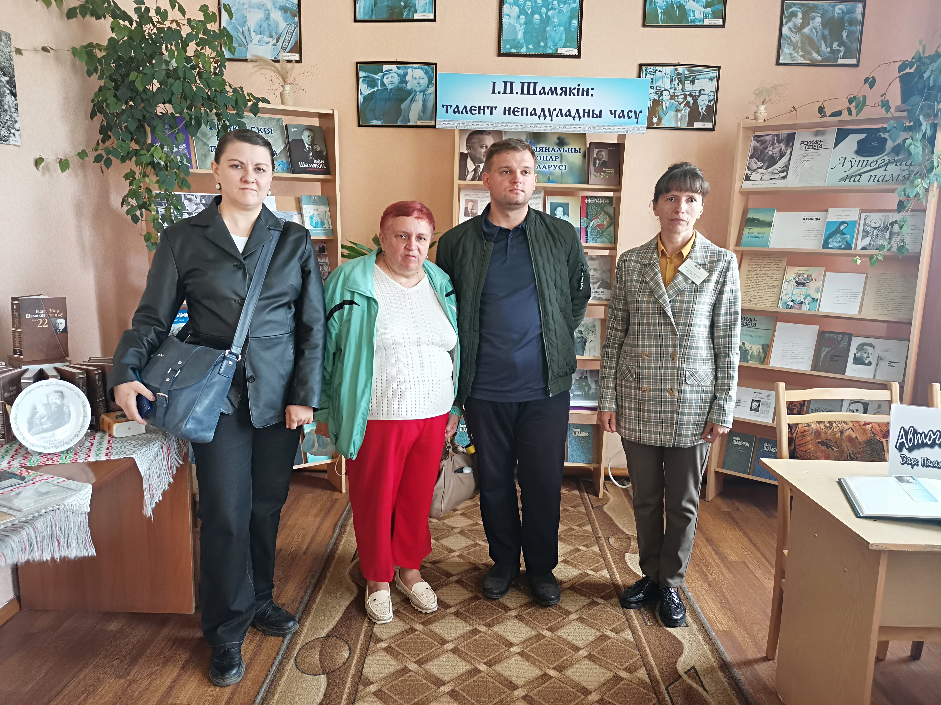

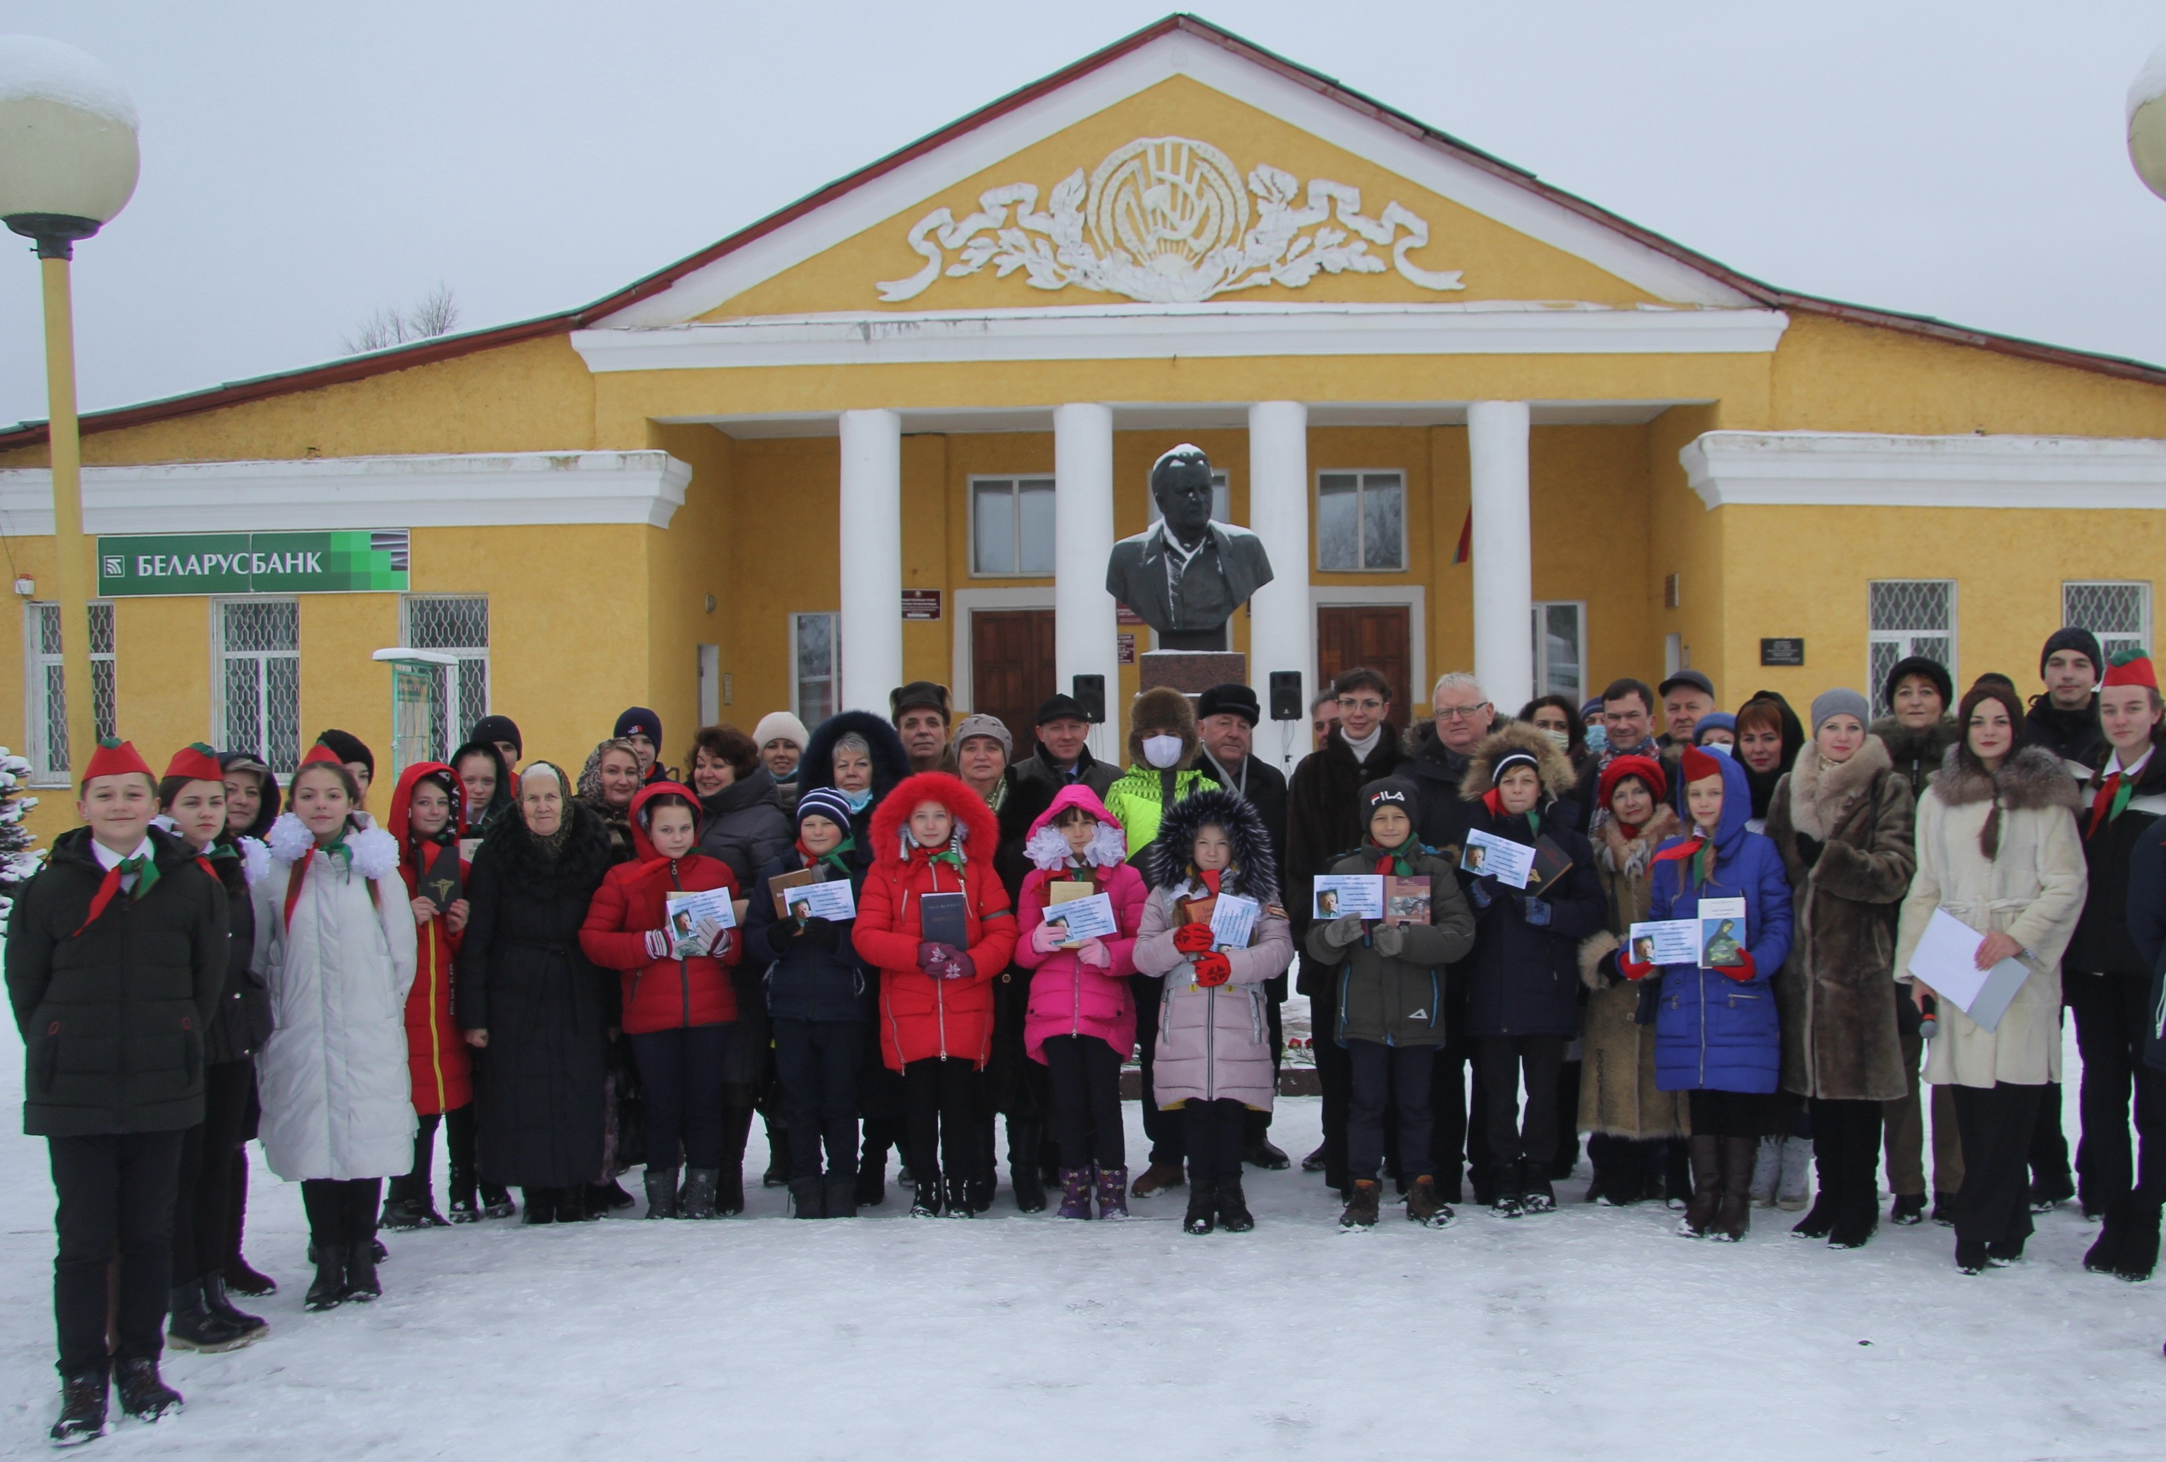

Встреча с дочерью и внуками И.П.Шамякина в рамках празднования Дня письменности в 2022 году.

Праздник «Поклон земляку» к 100-летию со дня рождения И.П.Шамякина.

